
Facultad de Medicina
Carrera de Kinesiología
Magíster en Terapia Física y Rehabilitación

ELEMENTOS DE EVALUACIÓN Y TRATAMIENTO CONSIDERADOS POR KINESIÓLOGOS QUE ATIENDEN CORREDORES CON LESIONES RELACIONADAS AL RUNNING: UN ESTUDIO TRANSVERSAL

POR: VERÓNICA CAMPOS VARAS

Actividad de grado presentada a la Facultad de Medicina de la Universidad del Desarrollo para optar al grado académico de Magister en Terapia Física y Rehabilitación-MAKI

PROFESOR GUÍA:
Sra. Sonia Roa Alcaíno
Sra. Manuela Besomi Molina

Mayo 2022
SANTIAGO
© Se autoriza la reproducción de esta obra en modalidad acceso abierto para fines académicos o de investigación, siempre que se incluya la referencia bibliográfica.

AGRADECIMIENTOS

Agradecer a todas las personas que colaboraron con este trabajo, tanto en su desarrollo, revisión y corrección; a los participantes del piloto y del estudio; sociedades científicas, colegio de kinesiólogos, amigos y conocidos en la difusión.

Agradecer a mi familia, amigos y compañeros de trabajo y de magíster, que me acompañaron durante este largo pero importante proceso de mucho aprendizaje.

Y especialmente a mis tutoras Sonia y Manu, que sin ellas claramente estar acá no sería posible. Su dedicación y apoyo constante fueron fundamentales.

TABLA DE CONTENIDOS
Partes preliminares
- Portada…………………………………………………………………………x
- Permiso de reproducción, uso y archivo……………………………………x
- Agradecimientos………………………………………………………………x
- Tabla de contenidos………………………………………………………………………x
- Resumen……………………………………………………………………….x
Texto de la obra
- Introducción……………………………………………………………………………...x
- Cuerpo de la obra
- Conclusiones
Partes finales
- Bibliografía
- Anexos

RESUMEN

Objetivos: Identificar cuáles son los elementos de evaluación y tratamiento de lesión relacionada al running (LRR) y explorar el proceso de razonamiento clínico que consideran y realizan kinesiólogos en corredores con lesión.
Métodos: Se realizó una encuesta a kinesiólogos residentes en Chile. Se recolectó información sobre características sociodemográficas, historia de práctica de running, práctica clínica, fuentes de información y formación profesional. Se analizó frecuencia de uso de elementos de evaluación y tratamiento en corredores. Se evaluó percepción de efectividad, prioridad y proceso de toma de decisiones asociado a la elección de herramientas terapéuticas prioritarias para un caso clínico de corredor con LRR y se analizó con análisis temático según la estructura propuesta por Braun y Clarke.
Resultados: Un total de 87 kinesiólogos participó. Los participantes consideraron con mayor frecuencia (100%) historia del dolor, de lesión previa, participación en deportes, barreras para el progreso, frecuencia de running y rango de movimiento activo para evaluación de corredores con LRR, y el ejercicio terapéutico (98,9%), información sobre la condición (100%) y educación sobre el pronóstico (100%) para tratamiento. El proceso de toma de decisiones de los kinesiólogos incluyó diferentes estrategias de razonamiento clínico: sobre procedimiento, interactivo, colaborativo, enseñanza, predictivo y ético.
Conclusión: En línea con la evidencia científica, la mayoría de los kinesiólogos usan el ejercicio terapéutico y la educación para tratar corredores con LRR. Sin embargo, intervenciones que carecen de soporte científico también son utilizadas. Hallazgos de este estudio muestran que la principal estrategia de razonamiento clínico utilizada es colaborativa.
Palabras clave: lesión relacionada al running; kinesiólogo

Elementos de evaluación y tratamiento considerados por kinesiólogos que atienden corredores con lesiones relacionadas al running: un estudio transversal
Manuela Besomi Molina, Facultad de Medicina Clínica Alemana Universidad del Desarrollo, Santiago de Chile, mbesomim@udd.cl
Verónica Campos Varas, Facultad de Medicina Clínica Alemana Universidad del Desarrollo, Santiago de Chile.
Sonia Roa Alcaíno, Facultad de Medicina Clínica Alemana Universidad del Desarrollo, Santiago de Chile.
Vicente Mauri Stecca, Facultad de Medicina Clínica Alemana Universidad del Desarrollo, Santiago de Chile.
Jaime Leppe Zamora, Facultad de Medicina Clínica Alemana Universidad del Desarrollo, Santiago de Chile.
Número de palabras: 4141

INTRODUCCIÓN

Las lesiones relacionadas al running (LRR) son comunes entre los corredores¹ y su manejo se lleva a cabo habitualmente a través de un equipo de profesionales de la salud, entre ellos el kinesiólogo, quien tiene un rol fundamental en la prevención, promoción y recuperación de la salud de los corredores^{2,3}. Para esto es esencial que el kinesiólogo conozca los factores pronósticos de lesión y las herramientas terapéuticas efectivas del manejo de LRR según la evidencia, lo cual facilita la toma de decisiones clínicas.
En corredores con LRR se ha observado que el tiempo de recuperación de lesión es mayor para el sexo femenino en corredores recreacionales⁴ y novatos⁵. Factores que se asocian a un peor pronóstico clínico incluyen lesión previa⁵, diagnóstico de sospecha de artrosis de rodilla en corredores recreacionales⁴ y presencia de comorbilidades no musculoesqueléticas en maratonistas⁶. En condiciones de dolor musculoesqulético no relacionado al running, los factores psicológicos también se han relacionado ampliamente con el pronóstico de la condición estudiada^{7–9}. Entre ellos se encuentran el pensamiento catastrófico asociado fuertemente con la intensidad del dolor y discapacidad⁷, las expectativas de recuperación y la autoeficacia como rol predictivo⁸ y la creencia de evitamiento al miedo como un factor pronóstico de peor resultado sobre el dolor¹⁰.
Respecto al tratamiento, una revisión de alcance del 2020 (datos no publicados), identificó que las modalidades de tratamiento de LRR con mayor reporte en la literatura son el fortalecimiento y reentrenamiento de la carrera^{11–16}. En personas con dolor patelofemoral (DPF) se recomienda el uso de ejercicio terapéutico enfocado en la musculatura de cadera y rodilla para mejorar el dolor y/o la función en el corto, mediano y largo plazo¹⁷. En la misma población se ha observado que la educación entregada por profesionales de la salud produce resultados similares sobre el dolor y función en comparación con el ejercicio terapéutico en adición a la educación¹⁸. Según lo anterior, la educación debiese ser un componente principal en el manejo de esta lesión¹⁴, y probablemente de la mayoría de las LRR^{19,20}. Se ha observado que el ejercicio terapéutico y la educación son las intervenciones más utilizadas por los kinesiólogos para tratar pacientes con DPF²¹, lo que muestra coherencia entre los tratamiento utilizados y la recomendación de la evidencia científica en estos pacientes.
Además del nivel de evidencia que posean las alternativas terapéuticas, las estrategias de razonamiento clínico utilizadas por el kinesiólogo juegan un rol importante en la elección del tratamiento. La literatura sugiere que las intervenciones que elige un terapeuta deben estar guiadas por los datos obtenidos en la evaluación kinesiológica²², y van a estar sujetas a las estrategias propias de razonamiento clínico. Estas estrategias sabemos que difieren entre kinesiólogos de diferente área clínica, con distinto nivel de formación, su experiencia y contexto cultural^{23,24}.
Un entendimiento más profundo de la práctica clínica y toma de decisión de los kinesiólogos en contexto de LRR, podría guiar estrategias de desarrollo profesional en Chile. El objetivo de este estudio es identificar cuáles son los elementos de evaluación y tratamiento de LRR, y proceso de razonamiento clínico que consideran y realizan los kinesiólogos del área músculo esquelética en corredores con lesión en Chile.

METODOLOGÍA
Diseño de estudio
Estudio de tipo transversal. Este estudio fue aprobado por el Comité Ético-Científico CAS-UDD (número de aprobación 2021-03).
Recolección de datos
El equipo de investigación (VC, SR, VM, JR, MB) desarrolló una encuesta online basada en información obtenida de una revisión de alcance de intervenciones de manejo de LRR (no publicada), revisión de la literatura que incluyó encuestas publicadas relacionadas con el manejo kinesiológico de condiciones musculoesqueléticas^{25–27} y artículos científicos de LRR^{5,6,9–15}. La encuesta fue piloteada con posibles participantes (n=10) externos al equipo investigador para evaluar su validez de apariencia, determinar su comprensibilidad, relevancia y exhaustividad entre los encuestados. Se incluyeron las sugerencias realizadas por los participantes. La versión final de la encuesta se encuentra en el Anexo 1.
La encuesta fue realizada entre mayo y octubre de 2021 a kinesiólogos a través del servidor Google Forms. Los participantes debían ser kinesiólogos (egresados con título de kinesiólogo otorgado por una universidad o instituto profesional en Chile u otro país con equivalencia), residentes en Chile, con dedicación al área musculoesquelética, haber recibido durante la atención kinesiológica al menos a un corredor con LRR, entender idioma español y tener acceso a internet. Estos fueron identificados a través de centros de atención y carreras de kinesiología de Chile, Colegio de Kinesiólogos de Chile y sociedades científicas chilenas de la profesión contactados vía correo electrónico, y a través de redes sociales. Al ingresar al formulario, se desplegaba una ventana con el propósito del estudio y el uso de la información para el participante. Si el participante declaraba “Si, acepto participar”, se consideraba que entregaba el consentimiento para participar. La participación fue voluntaria y los participantes podían rechazar, suspender o retroceder la encuesta en cualquier momento del estudio.
La encuesta consistió en 39 preguntas, 36 de opción múltiple y 3 de respuesta abierta (Anexo 1). La primera sección de la encuesta incluyó información relacionada con características sociodemográficas, historia de práctica de running, experiencia clínica relacionada con LRR, formación profesional y familiarización con guías de práctica clínica. En una segunda sección se recolectó información sobre la frecuencia de uso de elementos de evaluación y tratamiento considerados por los kinesiólogos al evaluar y tratar corredores con LRR. La tercera sección de la encuesta indagaba en la efectividad percibida y priorización de herramientas terapéuticas, además del proceso de toma de decisiones en relación con estas últimas. Para responder a esta sección se le solicitó a los participantes considerar un caso clínico presentado en la encuesta, sobre un corredor con DPF (Anexo 2). Se le solicitó a los participantes seleccionar las tres herramientas terapéuticas que consideraran más relevantes para el tratamiento del caso y para estas opciones, se les pidió explicar de forma escrita con detalle el proceso de toma de decisión que los llevó a elegirlas, considerando todos los factores que pueden influir en su decisión (pregunta de respuesta abierta).
Toda la información ingresada por el participante en la encuesta fue almacenada en el servidor web de Google Forms y descargada en Microsoft Excel (versión 16.43) como base de datos anonimizada, con un código de verificación que solo fue manejada por los investigadores principales.
Análisis de datos
El análisis y presentación de los datos se hicieron bajo las guías del CHecklist for statistical Assessment of Medical Papers (CHAMP statement)²⁸. Para el análisis de los datos se utilizó Stata/SE 15.0. Para describir los datos cuantitativos, que no distribuyeron normal según la prueba de Shapiro Wilk, se utilizó mediana y rango intercuartílico. Los datos cualitativos se presentaron en frecuencias absolutas y relativas.
Para analizar los datos del proceso de toma de decisión que los llevó a elegir las herramientas terapéuticas prioritarias para el caso clínico se realizó análisis temático según la estructura propuesta por Braun y Clarke²⁹. La codificación fue realizada por tres investigadores (VC, SR, MB) por separado, en un proceso inductivo y luego se triangularon los datos en conjunto resguardando los criterios de rigor. Se utilizaron 6 categorías pre-establecidas para agrupar los códigos, relacionadas con estrategias de razonamiento clínico ligadas al tratamiento propuestas por Edwards²⁴: razonamiento sobre procedimiento, interactivo, colaborativo, enseñanza, predictivo y ético. (Anexo 3.). Se presentarán los códigos in vivo de los participantes con una P (participante) y su número de identificación (ejemplo: participante 3 (P3)).
RESULTADOS
Datos demográficos de la población
Se obtuvieron 97 respuestas en la encuesta, de las cuales se excluyeron 10 por no cumplir criterios de inclusión. Se incluyeron 87 participantes que completaron la encuesta para el análisis (no hubo datos incompletos). Las características de los participantes se muestran en la Tabla 1.
Tabla 1. Descripción de características sociodemográficas, práctica de running, área de desarrollo profesional y formación profesional.
Característica | n | Participantes
Edad (años)ª | 87 | 30 (28-35)
Sexo (masculino)^{b} | 87 | 61 (70,1)
Región Metropolitana^{b} | 87 | 55 (63,2)
Formación profesional^{b} | 87
Educación continua^{c} |  | 82 (94,2)
Magíster profesionalizante |  | 28 (32,2)
Magíster académico |  | 14 (16,1)
Doctorado |  | 9 (10,3)
Postdoctorado |  | 6 (6,9)
Práctica de running | 87
Corre actualmente o corrió en el pasado |  | 70 (80,4)
No corre actualmente ni corrió en el pasado |  | 17 (19,5)
Años de práctica runningª | 70* | 5 (2-10)
LRR^{b} | 70* | 35 (50)
Tiempo egresadoª | 87 | 7 (4-10)
Porcentaje de pacientes atendidos con LRR^{b} | 87
Menor o igual a 25% |  | 71 (81,6)
Mayor a 25% |  | 16 (18,3)
Especialidad DENAKE^{b} | 87 | 7 (8)
Área de desempeño^{b} | 87
Clínica |  | 84 (96,5)
Académica |  | 28 (32,1)
Administrativa |  | 17 (19,5)
Investigación |  | 11 (12,6)
Otro |  | 1 (1,14)
Área de desarrollo clínico | 87
Traumatología y ortopedia |  | 78 (89,6)
Deporte |  | 62 (71,2)
Dolor crónico |  | 23 (26,4)
Actividad física |  | 20 (22,9)
Geriatría |  | 9 (10,3)
Salud ocupacional |  | 4 (4,5)
Oncología |  | 2 (2,2)
Otro |  | 8 (9,1)
Sector de labores clínicas^{b} | 87
Clínica privada |  | 63 (72,4)
Atención domiciliaria |  | 39 (44,8)
Telemedicina |  | 26 (29,8)
Organización deportiva |  | 11 (12,6)
Consultorio |  | 7 (8)
Hospital |  | 5 (5,7)
Policlínico |  | 1 (1,14)
Otro |  | 6 (6,8)
ª Mediana (rango intercuartílico); ^{b} Frecuencia (%); ^{c}relacionada al área musculoesquelética; *corredores actuales o en el pasado.

Las fuentes de información más utilizadas por los participantes son la literatura científica, experiencia clínica y educación de postítulos y postgrado (Tabla 2). Sólo el 4,6% (n=4) logró identificar específicamente una guía de práctica clínica o artículo.

Tabla 2. Fuentes de información principales utilizadas por los participantes para guiar la toma de decisiones clínicas.

Fuentes de información | Participantes (n=87)ª
Literatura científica | 74 (85)
Identifica GPC o artículo específico | 4 (4,6)
Experiencia clínica | 58 (66,6)
Educación de postítulo y postgrado | 53 (60,9)
Preferencia paciente | 22 (25,2)
Libros de texto | 18 (20,7)
Colegas | 17 (19,5)
Educación de pregrado | 10 (11,5)
Sitios Web | 7 (8)
Redes sociales | 3 (3,4)
Conferencias o foros científicos | 2 (2,3)
Televisión | 1 (1,1)
Medios de comunicación impresos | 1 (1,1)
ª Frecuencia (%); GPC: guías de práctica clínica
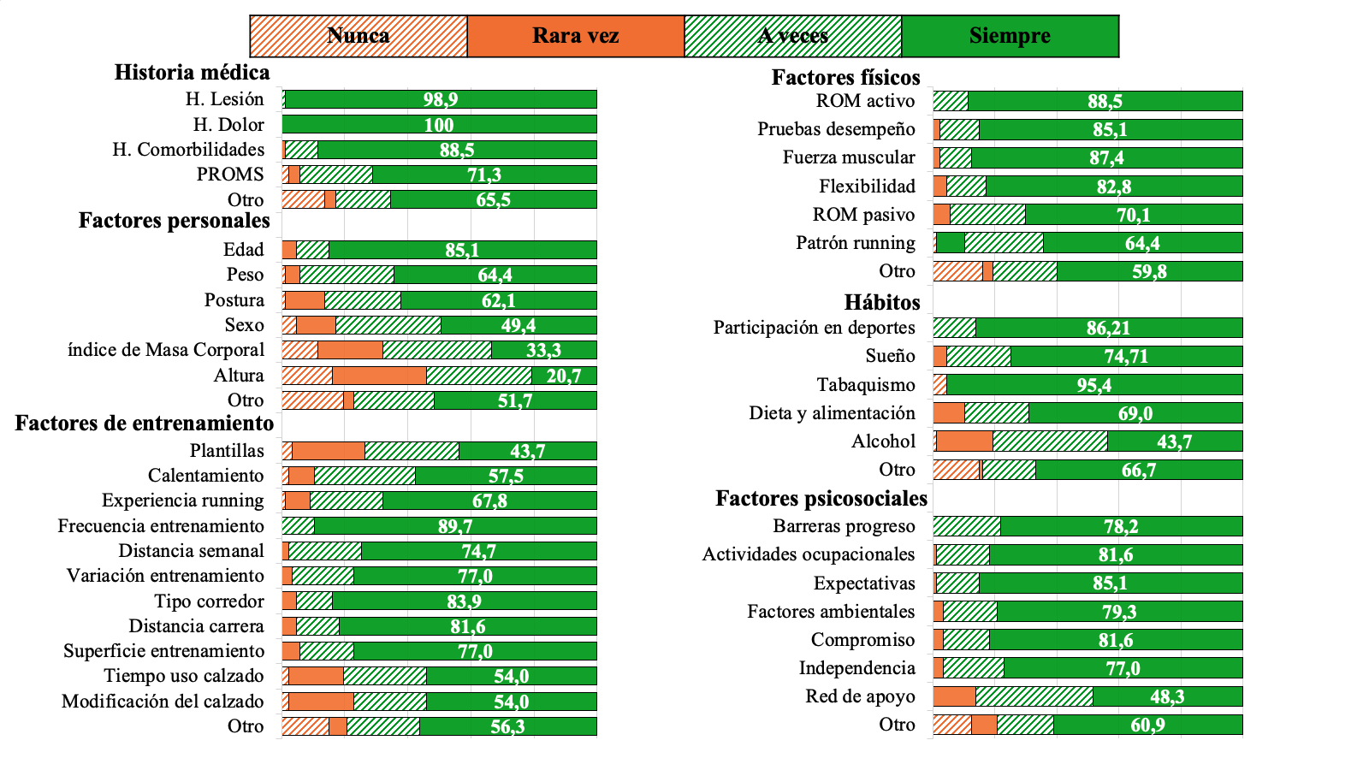
Consideración de elementos de evaluación
Figura 1. Frecuencia de consideración de los elementos de evaluación en corredores con LRR., H.: historia, PROMS: medidas de resultado reportadas por pacientes, ROM: rango de movimiento.

La historia del dolor historia de lesión previa, participación en otros deportes, barreras para el progreso, frecuencia de running y rango de movimiento activo fueron los más frecuentemente considerados “a veces” y “siempre” (100%, n=87). Los elementos de evaluación con mayor reporte de uso “nunca” y “rara vez” fueron altura (45,9%, n=40), índice de masa corporal (32,1%, n=28) y uso de plantillas del corredor (26,4%, n=23).
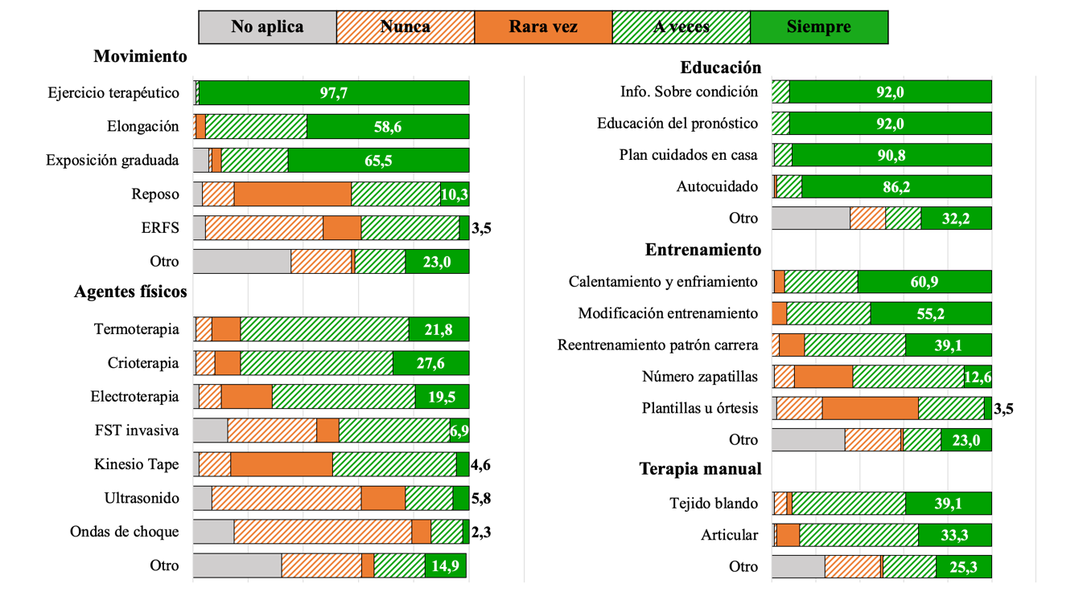
Uso de herramientas de tratamiento
Figura 2. Frecuencia de uso de las herramientas de tratamiento en corredores con LRR. ERFS: entrenamiento con restricción de flujo sanguíneo, FST: fisioterapia, Info.: información.
Las herramientas con mayor frecuencia de uso “siempre” y “a veces” para tratar corredores con lesión son información sobre la condición (100%, n=87), educación sobre el pronóstico clínico (100%, n=87) y el ejercicio terapéutico (98,9%, n=86). Las intervenciones menos utilizadas “siempre” o “a veces” son ondas de choque (13,79%, n=12), ultrasonido (22,9%, n=20) y uso de órtesis (33,3,1%, n=29).
Efectividad percibida y prioridad asignada a las herramientas de tratamiento para manejar el caso clínico
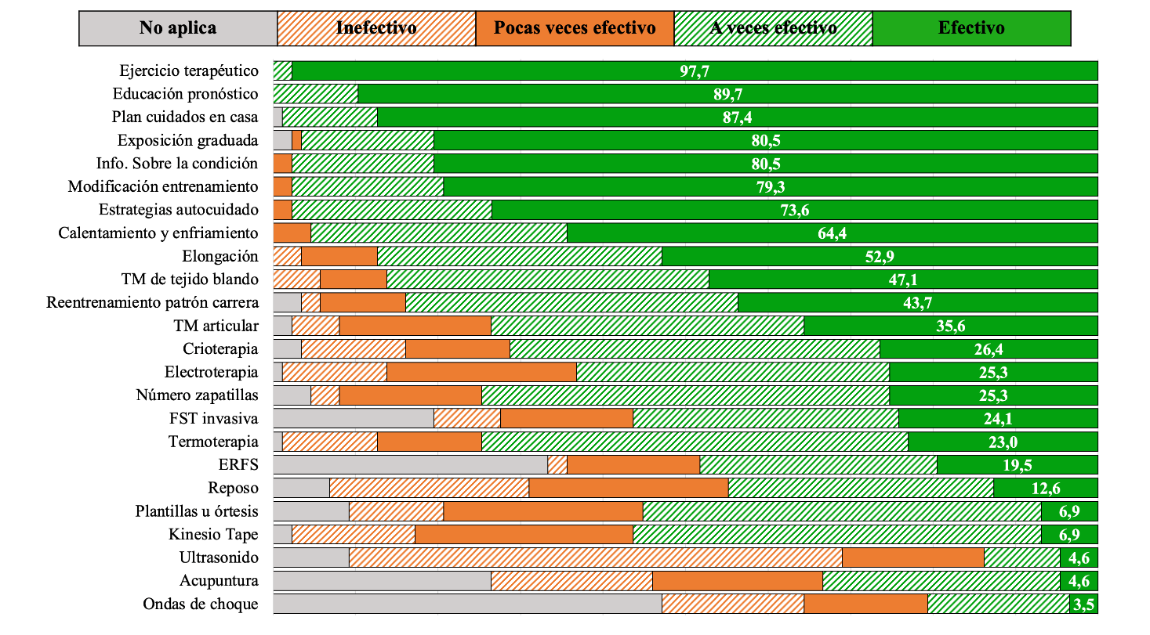
Las herramientas con mayor reporte de ser “efectivas” y “a veces efectivas” para la resolución del caso clínico son el ejercicio terapéutico (100%, n=87), educación del pronóstico (100%, n=87), plan de cuidados en casa (98,9%, n=86) y exposición graduada (96,6%, n=84). Las intervenciones menos consideradas “efectivas” y “a veces efectivas” son ultrasonido (13,7%, n=12), ondas de choque (20,69%, n=18) y reposo (44,8%, n=39) (Figura 3).
Figura 3. Efectividad percibida de las herramientas de tratamiento para manejar el caso clínico. FST: fisioterapia, ERFS: entrenamiento con restricción de flujo sanguíneo, TM: terapia manual, Info.: información.

Entre las herramientas que la mayoría de los participantes priorizan para el manejo de la condición de la paciente del caso clínico, la más elegida es el ejercicio terapéutico (86,2%, n=75). Otras estrategias consideradas prioritarias son modificación del entrenamiento (35,6%, n=31), estrategias de autocuidado (29,9%, n=26) e información sobre la condición (29,9%, n=26). Acupuntura, Kinesio Tape, y educación sobre el pronóstico, no fueron consideradas prioritarias por ningún participante (0%, n=0) (Figura 4).

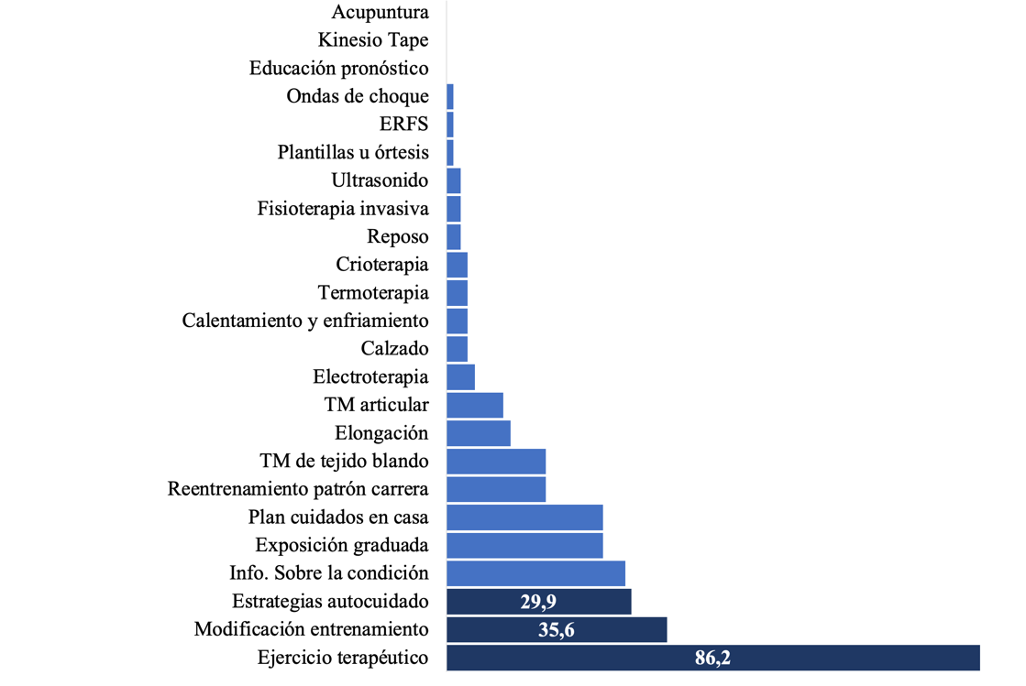
Figura 4. Prioridad asignada a las herramientas de tratamiento para manejar el caso clínico. ERFS: entrenamiento con restricción de flujo sanguíneo, TM: Terapia Manual, Info.: información. En azul oscuro se destacan las tres prioridades mas reportadas.

Proceso de toma de decisiones en relación con los elementos de tratamiento prioritarios específicos a un caso clínico de LRR
Se identificaron seis temas del análisis temático: razonamiento 1) sobre procedimiento, 2) interactivo, 3) colaborativo, 4) enseñanza, 5) predictivo y 6) ético. De las estrategias de razonamiento clínico propuestas por Edwards²⁴, la estrategia que predominó entre las respuestas fue la de razonamiento colaborativo y para un mismo participante, el proceso suele tener más de una estrategia. El razonamiento sobre procedimiento, colaborativo y enseñanza suelen ir juntos en el proceso de toma de decisiones.
Tema 1: Razonamiento clínico de procedimiento
Se observó que parte del proceso de toma de decisiones suele estar guiado por la determinación de un procedimiento de tratamiento y su ejecución, sin considerar explícitamente un objetivo ligado a este.
- “(Ejercicio terapéutico)…es lo más importante a mi parecer por ser una lesión de sobrecarga y de larga data.” (P3)
- “el trabajo de fuerza-resistencia, asociado a la modificación de las cargas es clave.” (P82)
Tema 2: Razonamiento clínico interactivo
El proceso de toma de decisiones de los kinesiólogos considera elementos relevantes para el paciente como expectativas, frustración, confianza, lo cual es parte de la relación terapeuta-paciente.
- “…además tomo en consideración las expectativas del paciente y experiencias previas.” (P34)
Tema 3: Razonamiento clínico colaborativo
Entre los participantes destaca la importancia de los hallazgos y limitaciones funcionales identificadas en la evaluación para guiar la toma de decisiones.
- “Realizar una completa evaluación para determinar las limitaciones funcionales que presenta el paciente, para así determinar qué herramienta terapéutica es la más indicada para el paciente” (P43)
- “Usuario con discapacidad en su actividad deportiva, por lo que un proceso de exposición o actividad gradual debiese ser adecuado” (P9)
- “…dichas herramientas deben ser evaluadas conforme a la realidad y respuesta de cada paciente…” (P41)
También se observa un enfoque basado en sintomatología, tolerancia y capacidad en la progresión de las intervenciones en el proceso de elección de estas.
- “en la medida en que mejore la tolerancia a esa distancia sugerida, ir aumentando progresivamente, respetando reposo relativo (de trote).” (P21)
Tema 4: Razonamiento clínico de enseñanza
Los participantes demostraron importancia en la educación sobre la condición, manejo y pronóstico, enfocada en un buen entendimiento por parte del paciente para fomentar su recuperación y prevenir lesiones. La educación es considerada una intervención principal para los kinesiólogos.
- “Es importante que el usuario esté informado sobre su condición y su manejo, para mejorar la alianza terapéutica, la adherencia terapéutica y los factores no específicos del proceso de rehabilitación (expectativas, placebo, etc). También ayudaría a comprender el proceso de exposición gradual” (P9)
Tema 5: Razonamiento clínico predictivo
Una idea común en la toma de decisiones se relaciona con elecciones basadas en la evidencia disponible, lo que sugiere que se espera que se logre la experiencia previa de estudios.
- …a través del ejercicio terapéutico, que cuenta con la mejor evidencia en el tratamiento del dolor patelofemoral (P45)
También se observa que los kinesiólogos toman decisiones esperando que la paciente retorne a las actividades deportivas con el menor riesgo de lesión, integrando las implicancias que tienen sus elecciones actuales en el escenario futuro.
- “…para acondicionar y preparar su cuerpo para este tipo de deporte…” (P21)
- …es lo que va a permitir que el paciente se recupere y prevenga nuevas lesiones a futuro. (P61)
Tema 6: Razonamiento clínico ético
No se observaron códigos para este tema.
DISCUSIÓN
Los resultados de este estudio sugieren que los elementos de evaluación con mayor consideración por los kinesiólogos en corredores con LRR se relacionan con la historia médica, hábitos del estilo de vida, factores del entrenamiento, físicos y psicológicos. Las herramientas de tratamiento más utilizadas se relacionan con ejercicio y educación; y las menos utilizadas son agentes físicos como ondas de choque y ultrasonido. Las intervenciones consideradas más efectivas para el manejo del caso clínico coinciden con las reportadas con mayor frecuencia en la práctica clínica, mientras que estrategias de tratamiento pasivo como el ultrasonido y reposo se consideran menos efectivas. Entre las herramientas consideradas prioritarias para el caso clínico, la mayoría de los participantes consideró: ejercicio terapéutico, modificación del entrenamiento y estrategias de autocuidado. Para el proceso de toma de decisiones se identificaron seis estrategias de razonamiento clínico, entre las cuales la que predominó fue la de razonamiento colaborativo. Para un mismo participante, el proceso suele tener más de una estrategia y no hubo menciones para la estrategia de razonamiento clínico ético.
Elementos de evaluación
La mayoría de los participantes consideraron “siempre” y “a veces” elementos de evaluación que coindicen con factores pronóstico de LRR reportados en la literatura, tales como, historia de lesión previa⁵, presencia de comorbilidades⁶ y factores psicosociales^{7–10,19,30}. La frecuencia de entrenamiento fue elegido “siempre” y “a veces” por toda la muestra, elemento que ha mostrado resultados inconclusos en la literatura sin ser un predictor del pronóstico de lesión^{4,5}. La elección de este factor de evaluación podría deberse a que la mayoría de los participantes guía la toma de decisiones en base a la experiencia clínica y pueden haber observado que modificar el entrenamiento beneficia la recuperación de los corredores.
La evaluación del movimiento activo fue un elemento de evaluación considerado con alta frecuencia (100%) “siempre y a veces” por los participantes. Sin embargo este elemento no está descrito como un factor pronóstico de LRR⁴, y estudios sugieren que no hay asociación entre el rango de movimiento articular excesivo o restringido y el desarrollo de LRR^{31,32}. Los participantes de este estudio pudieron haberlo mencionado, por tratarse de un elemento central en la Clasificación Internacional del Funcionamiento, de la Discapacidad y de la Salud que brinda información para clasificar el estado de salud de los pacientes³³ y porque es una recomendación consistente para mejorar la calidad en el manejo de dolor musculoesquelético según la literatura¹⁹.
Las medidas de resultado reportadas por paciente son utilizadas por el 94% de los participantes “siempre” y “a veces”, lo que coincide con las recomendaciones evaluación de pacientes con DPF³⁴. La evidencia señala que uso de estas medidas permite que los pacientes juzguen sus propios síntomas³⁵, ayuda a la recolección de información para mejorar la calidad del manejo³⁵ y aporta a una atención centrada en el paciente¹⁹. La historia del dolor es considerada siempre por todos los participantes, por lo que se podría interpretar como un elemento central de la evaluación. Indagar acerca de la historia del dolor, posiblemente, aportaría información sobre los factores agravantes, del mismo que podrían evaluarse posteriormente en el examen físico³⁶, y permitiría en el proceso de monitorización y progreso dentro de la rehabilitación.
Herramientas de tratamiento
Las intervenciones más utilizadas en el tratamiento se relacionan con el movimiento y la educación, modalidades comunes consideradas en la literatura actual de LRR^{11–14} y consideradas efectivas en el manejo de pacientes con DPF^{34,37,38}.
Las herramientas prioritarias para el manejo del caso clínico (ejercicio, modificación del entrenamiento y autocuidado), fueron también consideradas efectivas por el total de la muestra. Las preferencias de tratamiento se encuentran alineadas con las recomendaciones de guías de práctica clínica para el manejo de pacientes con DPF para el dolor y función^{34,37,38}, que indican el uso de ejercicio terapéutico como piedra angular del tratamiento. La elección de esta herramienta por parte de los participantes podría estar explicada por el alto reporte (85%) de uso de literatura científica como una de las tres fuentes de información que más se utiliza para guiar la toma de decisiones clínicas. Sin embargo, se debe considerar también que sólo 4 participantes lograron especificar literatura científica con la cual guían la toma de decisiones. No es posible determinar si el bajo reporte de literatura científica específica es por desconocimiento u otras razones relacionadas a la encuesta. Por otra parte la elección del ejercicio terapéutico como intervención preferente podría deberse a que un 94,2% de los participantes posee formación de educación continua del área musculoesquelética (cursos, certificaciones y/o diplomados), en la que podría haber recibido evidencia al respecto.
Si bien la evidencia respecto a las modificaciones del entrenamiento para el manejo de LRR es aún inconclusa^{39–41}.La variación del entrenamiento podría reducir la carga física aplicada al corredor a una que sea capaz de tolerar y permitir optimizar la recuperación⁴². En pacientes con DPF se ha descrito que la carga y capacidad de las personas también se relaciona con factores psicosociales y no sólo mecánicos³⁸, por lo que el uso de este tipo de intervenciones se debería acompañar de consejería relacionada a la calidad del sueño, manejo del estrés, nutrición, entre otros³⁸. Cabe destacar que el 80,4% de la muestra corre o corrió en el pasado y un 50% de ellos ha sufrido una LRR, por lo que parte de ellos podrían haber tenido una experiencia previa positiva con la modificación del entrenamiento que guiara la elección de este herramienta como prioritaria y efectiva para el manejo del caso clínico.
El autocuidado implica educación sobre la modificación del ambiente y consejería. Las recomendaciones de la evidencia para el uso de la educación siguen siendo limitadas, pero podría mejorar adherencia al tratamiento³⁴ y ser efectiva al combinarla con algún tratamiento físico a los tres meses⁴³. Una revisión sistemática reciente en pacientes con DPF mostró que la educación sobre el manejo de la carga, respecto de la autogestión del dolor e información de la condición entregada por profesionales de la salud, puede ser tan eficiente como un programa de ejercicios con educación y más eficiente que folletos educativos¹⁸. Los participantes de nuestro estudio pueden haber considerado la educación efectiva ya que esta se encuentra como un pilar fundamental de buenas prácticas en el manejo de dolor musculoesquelético bajo el modelo biopsicosocial^{19,30} y un facilitador de la autogestión a través de una mejor comprensión y cambio de comportamiento³⁶.Un modelo contemporáneo para el abordaje del DPF recomienda las intervenciones educativas como potencial para empoderar a los corredores con PFP³⁸.
Si bien, la elongación es considerada efectiva por los kinesiólogos encuestados, esta no se encuentra en la elección prioritaria para el manejo del caso clínico. Esto podría deberse a que la elongación fuese considerada como una intervención incluida en la terapia con ejercicios, y no sólo como complemento a esta³⁷. Sin ser prioritario, el uso del Kinesiotape es considerado efectivo y a veces efectivo por más de la mitad de los participantes, lo cual podría responder a recomendaciones de la evidencia que indican que su uso sumado al ejercicio en pacientes con DPF podría tener beneficios en el corto plazo³⁴. Pese a que las guías de práctica clínica de DPF sugieren no utilizar agentes físicos, más de la mitad de los participantes consideran como “efectivo” y “a veces efectivo” la fisioterapia invasiva (56,3%, n=49) y la electroterapia (63,2%, n=55). Estudios previos^{44,45} han reportado un alto porcentaje de uso de intervenciones en la práctica clínica kinesiológica, no recomendadas en GPC o descritas como inefectivas en revisiones sistemáticas, lo cual coincide con que los participantes de este estudio consideren efectivo el uso de medidas no recomendadas para el manejo de pacientes con DPF como el ultrasonido. Posibles explicaciones a este fenómeno son el desafío que implica mantenerse actualizado con la evidencia, una mayor exposición a tratamientos de utilidad desconocido (en redes sociales por ejemplo), la creencia de que la evidencia no es relevante para la práctica, entre otros⁴⁵.
Proceso de toma de decisiones y razonamiento clínico
La toma de decisiones en relación al manejo del paciente con DPF se caracteriza por ser un proceso dialéctico²⁴, es decir que interactúan los diferentes métodos de razonamiento, tal como se observa en los participantes, que utilizan más de una estrategia de razonamiento clínico. Un estudio reciente sobre la experiencia de expertos en el manejo de DPF³⁶ muestra la importancia que le dan los clínicos a la selección de intervenciones basadas en el examen físico, entrega de información sobre la condición y seguimiento de la evidencia más reciente. Lo anterior, se encuentra alineado con las estrategias de razonamiento clínico colaborativo, predictivo y de enseñanza que utilizan los participantes de este estudio en la toma de decisiones.
De acuerdo a los resultados no se observan estrategias de razonamiento clínico ético en el proceso de toma de decisiones de los kinesiólogos, a diferencia de las demás estrategias. Esto puede deberse a que la toma de decisiones de los participantes podría ocurrir en un marco implícito de principios éticos, sin manifestar explícitamente la aprehensión a dilemas éticos al conducir las intervenciones. Para conocer si los kinesiólogos utilizan dichas estrategias se les podría pedir la selección de intervenciones en relación con la aplicación de los principios éticos.
Las estrategias de razonamiento clínico utilizadas en el proceso de toma de decisiones difieren entre participantes que eligen las mismas intervenciones. Los kinesiólogos que eligen ejercicio terapéutico usan estrategias de razonamiento tanto de procedimiento, como colaborativo y predictivo. Aquellos que utilizan estrategias de razonamiento colaborativo (P9) basan su elección en los hallazgos de la evaluación del paciente, siguiendo un modelo individualizado y centrado en el paciente^{19,30}. Por otro lado, los que utilizan estrategias predictivas (P45) siguen las recomendaciones de la evidencia, que sugiere que el ejercicio es la intervención central del abordaje de pacientes con DPF³⁴. Entre los participantes que utilizan estrategias de razonamiento de procedimiento (P82), destaca la ejecución del ejercicio para fortalecer y corregir patrones motores, lo cual pone énfasis en la determinación de la ejecución de la intervención. El uso de las diferentes estrategias de razonamiento clínico podría estar relacionado con el área de desarrollo, experiencia, contexto y/o nivel de formación de los kinesiólogos^{24,25}.
La educación sobre el pronóstico de la condición pareciera ser importante para la toma de decisiones de los kinesiólogos que utilizan estrategias de razonamiento clínico de enseñanza. Esto contrasta con que ninguno de los participantes seleccionó la educación del pronóstico como prioridad para el manejo del caso clínico, lo cual podría reflejar que los kinesiólogos consideran el pronóstico para la toma de decisiones, pero no necesariamente priorizan educar al paciente en este aspecto.
Limitaciones
La generalización de los resultados de este estudio requiere consideraciones. Los participantes seleccionados vivían en Chile, por lo que estos resultados se limitan a la práctica clínica y el contexto en este país. El reclutamiento fue abierto a redes sociales y los participantes corresponden a kinesiólogos que tuvieron especial interés en responder, por lo que el perfil de estos puede influir en los resultados (sesgo de selección). Por el método de reclutamiento se desconoce el potencial número de posibles participantes, por lo que no fue posible calcular la tasa de respuesta. Tampoco se puede tener certeza la precisión con la que las respuestas de los participantes reflejan su actuar en la práctica clínica actual. Si bien la sección de análisis cualitativo de este estudio aporta una mayor comprensión a las elecciones relacionadas con el manejo de corredores con LRR en la práctica clínica, se recomienda utilizar técnicas de recolección de datos que permitan capturar con mayor profundidad el proceso (entrevistas semiestructuradas, grupos focales, u otro).
CONCLUSIÓN
Los kinesiólogos en Chile usan principalmente el ejercicio terapéutico y la educación para tratar corredores con LRR, lo cual está en línea con la recomendación de la evidencia disponible. Sin embargo, intervenciones que carecen de soporte científico, como los agentes físicos, también son utilizadas corredores y consideradas efectivas para el manejo del DPF. Un principal hallazgo de este estudio muestra que el proceso de toma de decisiones terapéuticas en los kinesiólogos incluye diferentes estrategias de razonamiento clínico, entre las cuales la que predomina es la de razonamiento clínico colaborativo.

BIBLIOGRAFÍA
1. Van Gent RN, Siem D, Van Middeloop M, Van Os AG, Bierma-Zeinstra SMA, Koes BW, et al. Incidence and determinants of lower extremity running injuries in long distance runners: A systematic review. Br J Sports Med. 2007;41(8):469–80.
2. World Confederation for Physical Therapy. Policy statement : Description of physical therapy What is physical therapy ? Where is physical therapy practised ? What characterises physical therapy ? 2020;1–6.
3. Besomi M, Leppe J, Di Silvestre MC, Setchell J. SeRUN® study: Development of running profiles using a mixed methods analysis. PLoS One. 2018;13(7):1–18.
4. Cloosterman KLA, Fokkema T, de Vos R-J, Bierma-Zeinstra SMA, van Middelkoop M. Consequences and Prognosis of Running-Related Knee Injuries Among Recreational Runners. Clin J Sport Med. 2020;Publish Ah(00).
5. Fokkema T, Burggraaff R, Hartgens F, Kluitenberg B, Verhagen E, Backx FJG, et al. Prognosis and prognostic factors of running-related injuries in novice runners: A prospective cohort study. J Sci Med Sport [Internet]. 2019;22(3):259–63. Available from: https://doi.org/10.1016/j.jsams.2018.09.001
6. Van Middelkoop M, Kolkman J, Van Ochten J, Bierma-Zeinstra SMA, Koes BW. Course and predicting factors of lower-extremity injuries after running a marathon. Clin J Sport Med. 2007;17(1):25–30.
7. Ivarsson A, Johnson U, Andersen MB, Tranaeus U, Stenling A, Lindwall M. Psychosocial Factors and Sport Injuries: Meta-analyses for Prediction and Prevention. Sport Med. 2017;47(2):353–65.
8. De Baets L, Matheve T, Meeus M, Struyf F, Timmermans A. The influence of cognitions, emotions and behavioral factors on treatment outcomes in musculoskeletal shoulder pain: a systematic review. Vol. 33, Clinical Rehabilitation. 2019. 980–991 p.
9. Vranceanu AM, Bachoura A, Weening A, Vrahas M, Smith RM, Ring D. Psychological factors predict disability and pain intensity after skeletal trauma. J Bone Jt Surg - Ser A. 2014;96(3):1–6.
10. Wertli MM, Rasmussen-Barr E, Weiser S, Bachmann LM, Brunner F. The role of fear avoidance beliefs as a prognostic factor for outcome in patients with nonspecific low back pain: A systematic review. Spine J [Internet]. 2014;14(5):816-836.e4. Available from: http://dx.doi.org/10.1016/j.spinee.2013.09.036
11. Sancho I, Morrissey D, Willy RW, Barton C, Malliaras P. Education and exercise supplemented by a pain-guided hopping intervention for male recreational runners with midportion Achilles tendinopathy: A single cohort feasibility study. Phys Ther Sport [Internet]. 2019;40:107–16. Available from: https://doi.org/10.1016/j.ptsp.2019.08.007
12. Hu H, Zheng Y, Liu X, Gong D, Chen C, Wang Y, et al. Effects of neuromuscular training on pain intensity and self-reported functionality for patellofemoral pain syndrome in runners : study protocol for a randomized controlled clinical trial. Trials. 2019;1–8.
13. Celebrini R. Evaluation of Treatment Factors in the Management of Chronic Iliotibial Band Syndrome in Female Distance Runners [Internet]. Available from: https://clinicaltrials.gov/show/NCT02296151
14. Esculier J, Bouyer LJ, Dubois B, Fremont P, Moore L, Mcfadyen B, et al. Is combining gait retraining or an exercise programme with education better than education alone in treating runners with patellofemoral pain ? A randomised clinical trial. Br J Sports Med. 2018;52:659–66.
15. Roper JL, Harding EM, Doer D, Dexter JG, Kravitz L, Dufek JS, et al. The effects of gait retraining in runners with patellofemoral pain : A randomized trial. Clin Biomech. 2016;35:14–22.
16. Barton CJ, Bonanno DR, Carr J, Neal BS, Malliaras P, Franklyn-Miller A, et al. Running retraining to treat lower limb injuries: A mixed-methods study of current evidence synthesised with expert opinion. Br J Sports Med. 2016;50(9):513–26.
17. Collins NJ, Barton CJ, Van Middelkoop M, Callaghan MJ, Rathleff MS, Vicenzino BT, et al. 2018 Consensus statement on exercise therapy and physical interventions (orthoses, taping and manual therapy) to treat patellofemoral pain: Recommendations from the 5th International Patellofemoral Pain Research Retreat, Gold Coast, Australia, 2017. Br J Sports Med. 2018;52(18):1170–8.
18. de Oliveira Silva D, Pazzinatto MF, Rathleff MS, Holden S, Bell E, Azevedo F, et al. Patient Education for Patellofemoral Pain: A Systematic Review. Journal of Orthopaedic & Sports Physical Therapy. 2020. p. 1–36.
19. Lin I, Wiles L, Waller R, Goucke R, Nagree Y, Gibberd M, et al. What does best practice care for musculoskeletal pain look like? Eleven consistent recommendations from high-quality clinical practice guidelines: Systematic review. Br J Sports Med. 2020;54(2):79–86.
20. Esculier JF, Bouyer LJ, Dubois B, Fremont P, Moore L, McFadyen B, et al. Infographic: treating runners with patellofemoral pain: appropriate education is key. Br J Sports Med. 2018;52(13):824–5.
21. Smith BE, Hendrick P, Bateman M, Moffatt F, Rathleff MS, Selfe J, et al. Current management strategies for patellofemoral pain: An online survey of 99 practising UK physiotherapists. BMC Musculoskelet Disord. 2017;18(1):1–11.
22. Sarah Gilliland, Flannery S. Patterns of Clinical Reasoning in Physical Therapist Students. Phys Ther. 2017;11(5):63.
23. Durning S, Artino AR, Pangaro L, van der Vleuten CP, Schuwirth L. Context and clinical reasoning: Understanding the perspective of the expert’s voice. Med Educ. 2011;45(9):927–38.
24. Edwards I, Jones M, Carr J, Braunack-Mayer A, Jensen GM. Clinical Reasoning Strategies in Physical Therapy. Phys Ther. 2004;84(4):312–30.
25. da Costa BR, Vieira ER, Gadotti IC, Colosi C, Rylak J, Wylie T, et al. How do physical therapists treat people with knee osteoarthritis, and what drives their clinical decisions? A population-based cross-sectional survey. Physiother Canada. 2017;69(1):30–7.
26. Barton CJ, Pazzinatto MF, Crossley KM, Dundules K, Lannin NA, Francis M, et al. Reported practices related to, and capability to provide, first-line knee osteoarthritis treatments: a survey of 1064 Australian physical therapists. Brazilian J Phys Ther [Internet]. 2021;25(6):854–63. Available from: https://doi.org/10.1016/j.bjpt.2021.08.001
27. Dhillon GK, Hunt MA, Reid AL, Esculier J-F. What are the perceptions of runners and healthcare professionals on footwear and running injury risk ? 2020;1–7.
28. Mansournia MA, Collins GS, Nielsen RO, Nazemipour M, Jewell NP, Altman DG, et al. A CHecklist for statistical Assessment of Medical Papers (the CHAMP statement): Explanation and elaboration. Vol. 55, British Journal of Sports Medicine. 2021. p. 1009–17.
29. Braun V, Clarke V. Using thematic analysis in psychology. Qual Res Psychol. 2006;3(2):77–101.
30. Caneiro JP, Roos EM, Barton CJ, O’Sullivan K, Kent P, Lin I, et al. Infographic. Roadmap to managing a person with musculoskeletal pain irrespective of body region. Br J Sports Med. 2020;54(9):554–5.
31. Jungmalm J, Nielsen RØ, Desai P, Karlsson J, Hein T, Grau S. Associations between biomechanical and clinical/anthropometrical factors and running-related injuries among recreational runners: A 52-week prospective cohort study. Inj Epidemiol. 2020;7(1):1–9.
32. Christopher SM, McCullough J, Snodgrass SJ, Cook C. Do alterations in muscle strength, flexibility, range of motion, and alignment predict lower extremity injury in runners: a systematic review. Arch Physiother. 2019;9(1):1–14.
33. Organization WH. Clasificación Internacional del Funcionamiento, de la Discapacidad y de la Salud.
34. Willy RW, Hoglund LT, Barton CJ, Bolgla LA, Scalzitti DA, Logerstedt DS. Clinical Practice Guidelines Linked to the International Classification of Functioning , Disability and Health From the Academy of Orthopaedic Physical Therapy. 2019;
35. Ottenhof MJ, Lardinois AJPM, Brouwer P, Lee EH, Deibel DS, Van Der Hulst RRWJ, et al. Patient-reported Outcome Measures. Vol. 7, Plastic and Reconstructive Surgery - Global Open. 2019. E2325 p.
36. Curran AJ, Neal BS, Barber P, Bartholomew C, Morrissey D, Lack SD. Clinicians’ experience of the diagnosis and management of patellofemoral pain: A qualitative exploration. Musculoskelet Sci Pract [Internet]. 2022;58(February):102530. Available from: https://doi.org/10.1016/j.msksp.2022.102530
37. Wallis JA, Roddy L, Bottrell J, Parslow S, Taylor NF. A systematic review of clinical practice guidelines for physical therapist management of patellofemoral pain. Phys Ther. 2021;101(3):1–11.
38. Esculier JF, Maggs K, Maggs E, Dubois B. A contemporary approach to patellofemoral pain in runners. J Athl Train. 2020;55(12):1206–14.
39. Damsted C, Glad S, Nielsen RO, Sørensen H, Malisoux L. Is There Evidence for an Association Between Changes in Training Load and Running-Related Injuries? a Systematic Review. Int J Sports Phys Ther. 2018;13(6):931–42.
40. Bredeweg SW, Zijlstra S, Bessem B, Buist I. The effectiveness of a preconditioning programme on preventing running-related injuries in novice runners : a randomised controlled trial. Br J Sports Med. 2012;46:865–70.
41. Buist I, Bredeweg SW, Van Mechelen W, Lemmink KAPM, Pepping GJ, Diercks RL. No effect of a graded training program on the number of running-related injuries in novice runners: A randomized controlled trial. Am J Sports Med. 2008;36(1):33–9.
42. Dye SF. The knee as a biologic transmission with an envelope of function: a theory. Clin Orthop Relat Res. 1996 Apr;(325):10–8.
43. Winters M, Holden S, Lura CB, Welton NJ, Caldwell DM, Vicenzino BT, et al. Comparative effectiveness of treatments for patellofemoral pain: A living systematic review with network meta-Analysis. Br J Sports Med. 2021;55(7):369–77.
44. Zadro J, O’Keeffe M, Maher C. Do physical therapists follow evidence-based guidelines when managing musculoskeletal conditions? Systematic review. BMJ Open. 2019;9(10).
45. Zadro JR, Ferreira G. Has physical therapists ’ management of musculoskeletal conditions improved over time? Brazilian J Phys Ther [Internet]. 2020;(xx). Available from: https://doi.org/10.1016/j.bjpt.2020.04.002

ANEXOS
Anexo 1. Encuesta

Disponible en línea en: https://forms.gle/peykUaTXuTSc8Gs68
Nº | Sección 1: Sociodemográfico
P1 | ¿Posee el título de kinesiólogo otorgado por una universidad o instituto profesional de u otro país con equivalencia? | - Si  - No
P2 | ¿Enfoca usted (o ha enfocado) la dedicación de la profesión al área músculoesquelética? | - Si  - No
P3 | ¿Ha atendido al menos un corredor (o más) con lesión relacionada al running para evaluación y/o tratamiento? | - Si  - No
P4 | ¿Cuántos años tiene? | - Opciones 20 a 80
P5 | ¿Cómo se identifica? | - Masculino  - Femenino  - Otro (Por favor especifique)  - Prefiero no decirlo
P6 | ¿Actualmente, dónde vive? | - Chile  - Otro país
P7 | ¿En qué región vive? | - I Región de Tarapacá  - II Región de Antofagasta  - III Región de Atacama  - IV Región de Coquimbo  - V Región de Valparaíso  - VI Región del libertador General Bernardo O’Higgins  - VII Región del Maule  - VIII Región del Biobío  - IX Región de la Araucanía  - X Región de Los Lagos  - XI Región Aysén del General Carlos Ibáñez del Campos  - XII Región de Magallanes y de la Antártica Chilena  - XIII Región Metropolitana de Santiago  - XIV Región de Los Ríos  - XV Región de Arica y Parinacota  - XVI Región de Ñuble
P8 | ¿En qué país vive? | Respuesta abierta

Nº | Sección 2: Historia de práctica de running
P9 | En relación a la práctica del running, seleccione la opción que mejor describe su situación actual. | - Corre actualmente de forma regular (1 vez a la semana o más)  - Corre actualmente de forma irregular (<1 vez a la semana)  - No corre actualmente, pero corrió en el pasado  - No corre actualmente, ni tampoco corrió en el pasado
P10 | Independiente de la regularidad con la que corre ¿Cuántos años ha practicado running? | - Menor a 1 año  - Opciones 1 a 50
P11 | ¿Ha sufrido una lesión relacionada al running (LRR)? LRR se refiere a cualquier dolor músculo esquelético relacionado al running durante entrenamiento o competencia, que cause restricción o detención de la práctica de running en términos de distancia, velocidad, duración del entrenamiento, por al menos 7 días o 3 sesiones de entrenamiento consecutivas programadas; o que requiera consultar a un médico u otro profesional de la salud. | - Si, he tenido una LRR en el pasado  - No, no he tenido una LRR en el pasado

Nº | Sección 3: Práctica clínica y formación profesional
P12 | ¿Qué año egresó de la carrera de kinesiología? | - Opciones 2019 a 1940
P13 | Cuántos años ha ejercido como kinesiólogo | - Opciones 0 a 60
P14 | ¿En promedio, cuál es el porcentaje de pacientes corredores que evalúa o trata con lesiones relacionadas al running en 1 mes de trabajo? | - 1-25%  - 26-50%  - 51-75%  - 76-99%  - 100%
P15 | ¿Actualmente, en qué área realiza la práctica de la profesión? Por favor marque todas las opciones que apliquen a su práctica actual. | - Investigación  - Clínica  - Académica  - Administrativa  - Otro (Por favor especifique)
P16 | ¿Actualmente, en qué sector de salud realiza sus labores clínicas? | - No realiza labores clínicas en la actualidad  - Hospital  - Policlínico  - Consultorio  - Clínica privada  - Atención particular  - Telerehabiltación  - Organización deportiva (Club deportivo, gimnasio, centro de alto rendimento, etc)  - Otro
P17 | ¿Cuál es su formación de postgrado? Por favor marque todas las que ha cursado o está actualmente cursando. Considere si éstas son del área músculoesquelética (ME) o no. | ME: músculoesquelético
   | Completo área ME | Completo área no ME | Incompleto área ME | Incompleto área no ME | No aplica
  Curso sin evaluación (Curso cuya realización no otorgue una calificación al estudiante)
  Curso con evaluación (Curso cuya realización otorgue una calificación al estudiante)
  Diplomado
  Certificación clínica de postgrado (Ejemplo: Terapia Manual Ortopédica-IAOM)
  Magíster profesional (Orientado a la profundización, especialización, aplicación o práctica en el área de estudios correspondiente)
  Magíster académico (Orientado hacia el conocimiento avanzado en el área de estudio correspondiente y fomentar la independiencia y pensamiento reflexivo y analítico del estudiante)
  Doctorado
  Postdoctorado
  Otro
P18 | ¿Actualmente, cuál es el área de desarrollo profesional en la que ejerce la kinesiología? Por favor marque todas las opciones que apliquen. | - Ciencias Aplicadas a la AF  - Traumatología y Ortopedia  - Rehabilitación Deportiva  - Salud ocupacional  - Salud pélvica (hombre y mujer)  - Geriatría  - Dolor crónico  - Pediatría  - Oncología  - Otro
P19 | ¿Posee especialidad otorgada por DENAKE (Especialidades de la Profesión y de la condición de especialista al Kinesiólogo)? Por favor marque todas las opciones que apliquen. | - Sin Especialidad DENAKE  - Neurokinesiología  - Traumatología y Ortopedia  - Geriatría y Gerontología  - Respiratoria  - Intensiva  - Cardiología y Cirugía Cardiovascular  - Quemados y Cirugía Reconstructiva  - Pelviperineal  - Deporte

Nº | Sección 4: Fuentes de informacióm
P20 | De las fuentes de información mencionadas a continuación, ¿Cuáles son las que usted utiliza para guiar la toma de decisiones clínicas?  Por favor marque las tres que más utiliza (3) y la que menos utiliza (1).
   | Más utilizadas (Marque 3) | Menos utilizada (Marque 1)
  Educación de pre-grado
  Educación de post-grado (Cursos, diplomados, etc)
  Colegas (profesionales de la salud)
  Conferencias o foros científicos
  Fuentes de audio (podcasts/radio)
  Sitios web
  Redes sociales
  Televisión
  Medios de comunicación impresos (periódicos, revistas)
  Libros de texto
  Literatura científica
  Preferencia del paciente
  Experiencia clínica
  Otros
P21 | ¿Utiliza guías clínicas y/o evidencia científica que guíe la toma de decisiones clínicas? | - Si  - No
P22 | Por favor especifique qué guías clínicas y/o evidencia científica utiliza usted para la toma de decisiones clínicas. | Respuesta Abierta

Nº | Sección 5: Evaluación kinesiológica
Nº | En relación con la evaluación de corredores con lesión relacionada al running, por favor seleccione una respuesta para cada una de las opciones.
P23 | ¿Con qué frecuencia considera los siguientes aspectos de evaluación relacionados con factores personales? |  | Nunca | Rara vez | A veces | Siempre
P23 |  | Edad
P23 |  | Sexo
P23 |  | Altura
P23 |  | Peso corporal
P23 |  | Índice de Masa Corporal
P23 |  | Otro
P24 | ¿Con qué frecuencia considera los siguientes aspectos de evaluación relacionados con la historia médica? |  | Nunca | Rara vez | A veces | Siempre
P24 |  | Historia de lesión previa
P24 |  | Historia de comorbilidades
P24 |  | Historia de dolor actual
P24 |  | Medidas de resultados reportados por paciente
P24 |  | Otro
P25 | ¿Con qué frecuencia considera los siguientes aspectos de evaluación relacionados con el estilo de vida y hábitos? |  | Nunca | Rara vez | A veces | Siempre
P25 |  | Consumo de alcohol
P25 |  | Hábito tabáquico
P25 |  | Participación en otros deportes
P25 |  | Hábitos de sueño
P25 |  | Dieta y alimentación
P25 |  | Otro
P26 | ¿Con qué frecuencia considera los siguientes aspectos de evaluación relacionados con factores psicosociales? |  | Nunca | Rara vez | A veces | Siempre
P26 |  | Barreras para el progreso (Miedo, ansiedad, confianza en sí mismo)
P26 |  | Independencia (Autoeficacia, motivación, autonomía)
P26 |  | Expectativas de recuperación (Percepciones, creencias, metas)
P26 |  | Red de apoyo
P26 |  | Compromiso en la rehabilitación
P26 |  | Factores relacionados con el ambiente (Entorno o contexto en el que se sitúa el corredor, relacionado o no con el ambiente deportivo)
P26 |  | Actividades relacionadas a la ocupación y/o trabajo
P26 |  | Otro
P27 | ¿Con qué frecuencia considera los siguientes aspectos de evaluación relacionados con el entrenamiento? |  | Nunca | Rara vez | A veces | Siempre
P27 |  | Distancia semanal (km acumulados de práctica de running a la semana)
P27 |  | Frecuencia de entrenamiento semanal (Días de práctica de running a la semana)
P27 |  | Variación del entrenamiento (Modificación de distancia, velocidad o frecuencia semanal)
P27 |  | Distancia de carrera (Menos de 5km, 5km, 10km, Media maratón (21,1km), Maratón (42,2km), Ultramaratón (50km y más), Triatlón)
P27 |  | Experiencia de running (Años de práctica de running)
P27 |  | Calentamiento previo
P27 |  | Superficie de entrenamiento (Irregular v/s regular y diferentes superficie)
P27 |  | Tipo de corredor (Novato, recreativo, experimentado, de élite)
P27 |  | Tiempo de uso del calzado para la práctica de running (Meses)
P27 |  | Uso de plantillas
P27 |  | Otro
P28 | ¿Con qué frecuencia considera los siguientes aspectos de evaluación relacionados con el examen físico? |  | Nunca | Rara vez | A veces | Siempre
P28 |  | Postura (Alineamiento postural y posición estática y dinámica)
P28 |  | Rango de movimiento articular activo
P28 |  | Rango de movimiento articular pasivo
P28 |  | Fuerza muscular
P28 |  | Flexibilidad
P28 |  | Pruebas de desempeño (Sentadilla bipodal/unipodal, pruebas de saltos, pruebas de balance)
P28 |  | Mecánica/patrón del running
P28 |  | Otro
P29 | ¿Hay otros factores que considere siempre al evaluar corredores con LRR? Mencione cuáles. | Respuesta abierta

Nº | Sección 6: Tratamiento kinesiológico
Nº | En relación al tratamiento de corredores con lesiones relacionadas al running, por favor seleccione una respuesta para cada una de las opciones.
P30 | ¿Con qué frecuencia utiliza las siguientes intervenciones relacionadas con los agentes físicos para tratar corredores con lesiones relacionadas al running? |  | Nunca | Rara vez | A veces | Siempre
P30 |  | Electroterapia (NMES, TENS, interferencial)
P30 |  | Ultrasonido (terapéutico, diagnóstico)
P30 |  | Termoterapia
P30 |  | Acupuntura
P30 |  | Kinesio Tape
P30 |  | Fisioterapia invasiva (Punción seca, Neuromodulación percutánea, Electrólisis percutánea)
P30 |  | Ondas de choque
P30 |  | Otro
P31 | ¿Con qué frecuencia utiliza las siguientes intervenciones relacionadas con la Terapia Manual Ortopédica para tratar corredores con lesiones relacionadas al running? |  | Nunca | Rara vez | A veces | Siempre
P31 |  | Articular
P31 |  | Tejido blando
P31 |  | Otro
P32 | ¿Con qué frecuencia utiliza las siguientes intervenciones relacionadas el movimiento para tratar corredores con lesiones relacionadas al running? |  | Nunca | Rara vez | A veces | Siempre
P32 |  | Ejercicio Terapéutico (Fortalecimiento muscular general y específico, entrenamiento de balance, propiocepción)
P32 |  | Elongación
P32 |  | Entrenamiento con restricción de flujo sanguíneo
P32 |  | Exposición graduada al movimiento
P32 |  | Reposo (Relativo, absoluto)
P32 |  | Otro
P33 | ¿Con qué frecuencia utiliza las siguientes intervenciones relacionadas con el entrenamiento para tratar corredores con lesiones relacionadas al running? |  | Nunca | Rara vez | A veces | Siempre
P33 |  | Reentrenamiento del patrón carrera (Modificación del patrón de marcha durante el running)
P33 |  | Modificación del entrenamiento (Variación de la distancia, frecuencia y/o intensidad de entrenamiento de running)
P33 |  | Calentamiento y enfriamiento
P33 |  | Plantillas u órtesis
P33 |  | Otro
P34 | ¿Con qué frecuencia utiliza las siguientes intervenciones relacionadas con educación para tratar corredores con lesiones relacionadas al running? |  | Nunca | Rara vez | A veces | Siempre
P34 |  | Estrategias y habilidades de autocuidado (Modificación del ambiente, consejería)
P34 |  | Plan de cuidados en casa (Prescripción de ejercicios en casa)
P34 |  | Información sobre la condición (Patología, mecanismo de lesión, factores de riesgo)
P34 |  | Educación sobre el pronóstico clínico
P34 |  | Otro
P35 | ¿Hay otras intervenciones que utilice Siempre al tratar corredores con lesiones relacionadas al running? | Respuesta abierta

Nº | Sección 7: Tratamiento kinesiológico relacionado a caso clínico
Nº | Paciente femenino de 36 años con diagnóstico médico de dolor patelofemoral bilateral de 6 meses de evolución. Posee dolor 4/10 en escala numérica en la cara anterior de rodilla al subir y bajar escaleras, además de caminar por periodos mayores a 30 minutos. Se agrava al arrodillarse, realizar sentadillas y posterior a entrenamientos de 5km de running. Habitualmente realiza práctica de running 2 veces a la semana, la cual suspendió por molestias. Actualmente no se encuentra realizando ningún tipo de actividad física, lo cual le ha generado frustración.
P36 | En su opinión, ¿Qué tan efectivas son las siguientes herramientas terapéuticas para tratar al paciente del caso clínico mostrado anteriormente? Por favor seleccione una respuesta para cada una de las opciones. |  | Efectivo | A veces efectivo | Pocas veces efectivo | Inefectivo
P36 |  | Electroterapia
P36 |  | Ultrasonido
P36 |  | Crioterapia
P36 |  | Termoterapia
P36 |  | Acupuntura
P36 |  | Kinesio Tape
P36 |  | Fisioterapia invasiva (Punción seca, Neuromodulación percutánea, Electrólisis percutánea)
P36 |  | Ondas de choque
P36 |  | Terapia manua articular
P36 |  | Terapia manual de tejido blando
P36 |  | Ejercicio Terapéutico (Fortalecimiento muscular general y específico, entrenamiento de balance, propiocepción)
P36 |  | Elongación
P36 |  | Entrenamiento con restricción de flujo sanguíneo
P36 |  | Exposición graduada al movimiento
P36 |  | Reposo (Relativo, absoluto)
P36 |  | Estrategias y habilidades de autocuidado (Modificación del ambiente, consejería)
P36 |  | Plan de cuidados en casa (Prescripción de ejercicios en casa)
P36 |  | Información sobre la condición (Patología, mecanismo de lesión, factores de riesgo)
P36 |  | Educación sobre el pronóstico clínico
P36 |  | Reentrenamiento del patrón carrera (Modificación del patrón de marcha durante el running)
P36 |  | Modificación del entrenamiento (Variación de la distancia, frecuencia y/o intensidad de entrenamiento de running)
P36 |  | Calentamiento y enfriamiento
P36 |  | Plantillas u órtesis
P36 |  | Calzado (Modificación del tipo calzado, variación en la cantidad de zapatillas)
P36 |  | Otro
P37 | Respecto al nivel de participación activa (automanejo) de este paciente. Usted espera que: | - Se autogestione después de la primera sesión  - Se autogestione con citas de seguimiento para orientación sobre su tratamiento  - Se autogestione con citas de seguimiento para el tratamiento dirigido principalmente por kinesiólogo/a  - No se autogestione, pero asista a sesiones regulares de tratamiento dirigido por kinesiología

Nº | Sección 8: Razonamiento clínico relacionado a caso clínico
Nº | La última sección de esta encuesta busca abordar con profundidad el proceso de toma de decisiones de los y las participantes. Se le ruega contestar con el mayor detalle posible, considerando todos los factores que pueden influir en su decisión.  Entre las herramientas terapéuticas mostradas a continuación, seleccione las tres que usted considere más relevantes para el tratamiento de este caso, ya sea de forma aislada o en combinación. Para las opciones que consideró, explique con detalle el proceso de toma de decisión que lo lleva a elegir estas opciones.
P38 | Electroterapia
P38 | Ultrasonido
P38 | Crioterapia
P38 | Termoterapia
P38 | Acupuntura
P38 | Kinesio Tape
P38 | Fisioterapia invasiva (Punción seca, Neuromodulación percutánea, Electrólisis percutánea)
P38 | Ondas de choque
P38 | Terapia Manual Articular
P38 | Terapia Manual de Tejido blando (Movilización instrumental o con ventosas)
P38 | Ejercicio Terapéutico (Fortalecimiento muscular general y específico, entrenamiento de balance, propiocepción)
P38 | Elongación
P38 | Entrenamiento con restricción de flujo sanguíneo
P38 | Reposo (Relativo, absoluto)
P38 | Estrategias y habilidades de autocuidado (Modificación del ambiente, consejería)
P38 | Plan de cuidados en casa (Prescripción de ejercicios en casa)
P38 | Información sobre la condición (Patología, mecanismo de lesión, factores de riesgo)
P38 | Educación sobre el pronóstico clínico
P38 | Reentrenamiento del patrón carrera (Modificación del patrón de marcha durante el running)
P38 | Modificación del entrenamiento (Variación de la distancia, frecuencia y/o intensidad de entrenamiento de running)
P38 | Calentamiento y enfriamiento
P38 | Plantillas u órtesis
P38 | Calzado (Modificación del tipo calzado, variación en la cantidad de zapatillas)
P39 | Explique con detalle el proceso que usted realiza para tomar la decisión que lo lleva a elegir estas opciones terapéuticas, considerando todos los factores que pueden influir en su decisión. | Respuesta abierta

Anexo 2. Caso clínico.

Paciente femenino de 36 años con diagnóstico médico de dolor patelofemoral bilateral de 6 meses de evolución. Posee dolor 4/10 en escala numérica en la cara anterior de rodilla al subir y bajar escaleras, además de caminar por periodos mayores a 30 minutos. Se agrava al arrodillarse, realizar sentadillas y posterior a entrenamientos de 5km de running. Habitualmente realiza práctica de running 2 veces a la semana, la cual suspendió por molestias. Actualmente no se encuentra realizando ningún tipo de actividad física, lo cual le ha generado frustración.

Anexo 3. Estrategias de razonamiento clínico
Estrategia de razonamiento clínico | Descripción
Razonamiento sobre procedimiento | Toma de decisiones detrás de la determinación y realización de procedimientos de tratamiento.
Razonamiento interactivo | Establecimiento deliberado y el manejo continuo de la relación terapeuta-paciente.
Razonamiento colaborativo | Enfoque consensuado hacia la interpretación de los hallazgos del examen, el establecimiento de metas y prioridades, y la implementación y progresión de la intervención.
Razonamiento sobre la enseñanza | Pensamiento dirigido al contenido, el método y la cantidad de enseñanza en la práctica clínica, que luego se evalúa si se ha entendido efectivamente.
Razonamiento predictivo | Visualización activa de escenarios futuros con pacientes, incluida la exploración de sus elecciones y las implicaciones de esas elecciones.
Razonamiento ético | Aprehensión de dilemas éticos y prácticos que inciden tanto en la conducción de la intervención y sus objetivos deseados, como en la acción resultante hacia su resolución.

